| **בנק ישראל**  דוברות והסברה כלכלית | לוגו בנק ישראל | ‏ירושלים, ‏כ"ז בתמוז תשפ"א  ‏‏07 ביולי 2021 |
| --- | --- | --- |

הודעה לעיתונות:

# יתרות מטבע החוץ בבנק ישראל לחודש יוני 2021

יתרות מטבע החוץ הסתכמו בסוף חודש יוני 2021 בסך 200,175 מיליוני דולרים, גידול בסך של 1,825 מיליוני דולרים לעומת סוף החודש הקודם. היתרות מהוות 48.8 אחוזים מהתוצר המקומי הגולמי (איור 1).

הגידול מוסבר על ידי רכישות מטבע חוץ על ידי בנק ישראל בסך של כ-3,166 מיליוני דולרים.

מאידך, הגידול קוזז בחלקו על ידי:

1. שערוך[1] יתרות מטבע חוץ בסך של כ- 1,057 מיליוני דולרים.
2. העברות הממשלה לחו"ל בסך של כ- 155 מיליוני דולרים.
3. העברות המגזר הפרטי בסך של כ- 129 מיליוני דולרים.

**יתרות מטבע החוץ בבנק ישראל**

מיליוני דולרים

| **תאריך** | **יתרות מטבע החוץ ללא יתרות עם קרן המטבע הבין-לאומית (כולל רכישות הגז)** | **יתרות עם קרן המטבע הבין-לאומית[2]** | **סך הכול יתרות מטבע החוץ** |
| --- | --- | --- | --- |
| יוני 2020 | 145,499 | 1,838 | 147,337 |
| יולי 2020 | 3155,772 | 1,891 | 3157,663 |
| אוגוסט 2020 | 159,789 | 1,899 | 161,688 |
| ספטמבר 2020 | 158,700 | 1,884 | 160,584 |
| אוקטובר 2020 | 3158,859 | 1,889 | 3160,748 |
| נובמבר 2020 | 3165,033 | 1,914 | 3166,947 |
| דצמבר 2020 | 3171,242 | 2,055 | 3173,297 |
| ינואר 2021 | 3177,444 | 2,057 | 3179,501 |
| פברואר 2021 | 3182,990 | 2,065 | 3185,055 |
| מרץ 2021 | 3183,664 | 2,016 | 3185,680 |
| אפריל 2021 | 3191,957 | 2,043 | 3194,000 |
| מאי 2021 | 196,348 | 2,002 | 198,350 |
| יוני 2021 | 198,192 | 1,983 | 200,175 |

איור 1 - רמת יתרות מטבע החוץ ויחס היתרות לתוצר המקומי הגולמי, 2007 עד 2021

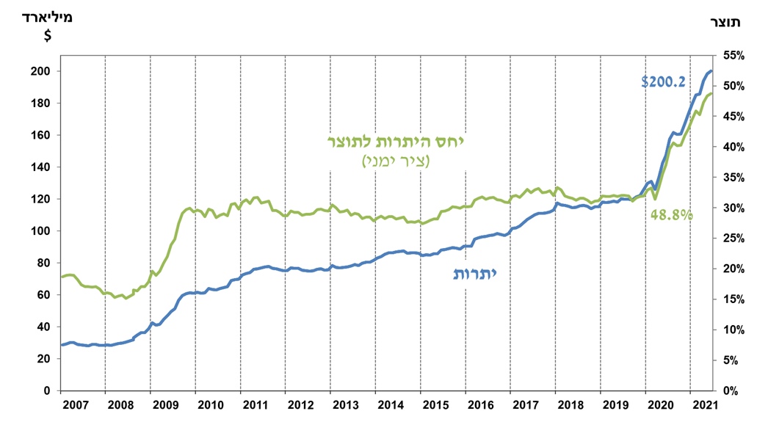

1. כולל תשלומים ותקבולים של בנק ישראל במט"ח.
2. טור זה כולל זכויות משיכה מיוחדות (SDRs'), יתרת הלוואת ה-NAB ויתרת ה-Reserve Tranche בקרן המטבע הבינ"ל.

   3 עודכן לאחר תאריך הפרסום.